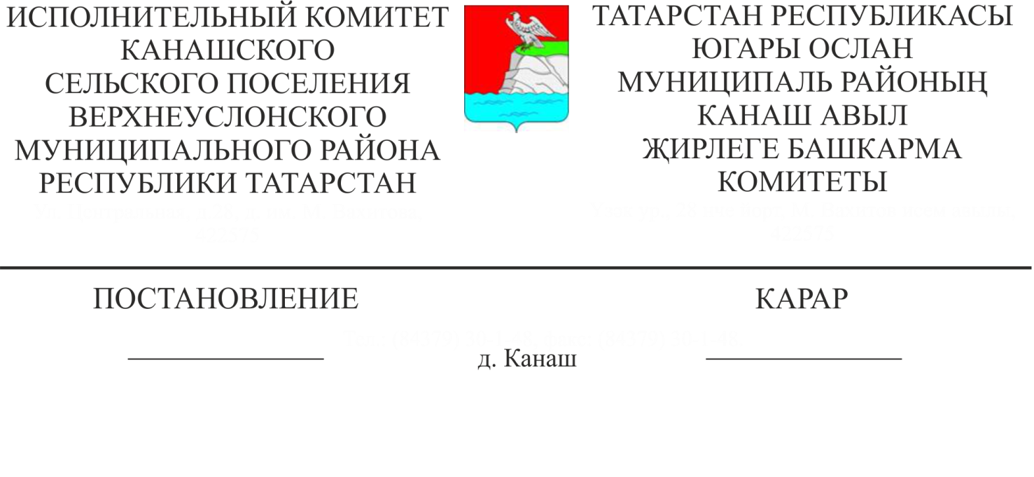
№11
30.01.2024
О закладке и ведении электронных похозяйственных книг учета личных подсобных хозяйств граждан на территории Канашского сельского поселения Верхнеуслонского муниципального района Республики Татарстан на 2024- 2028 годы

В соответствии со ст. 8 Федерального закона от 07.07.2003 года № 112-ФЗ «О личном подсобном хозяйстве», Федеральным законом Российской федерации от 06.10.2003 года № 131-ФЗ «Об общих принципах организации местного самоуправления», Приказом Министерства сельского хозяйства Российской Федерации от 27.09.2022 г. № 629 «Об утверждении формы и порядка ведения похозяйственных книг», и в целях учета личных подсобных хозяйств на территории Канашского сельского поселения Верхнеуслонского муниципального района Республики Татарстан, Исполнительный комитет Канашского сельского поселения Верхнеуслонского муниципального района Республики Татарстан,
ПОСТАНОВЛЯЕТ:
- Организовать на территории Канашского сельского поселения Верхнеуслонского муниципального района Республики Татарстан закладку новых похозяйственных книг учета личных подсобных хозяйств, сроком на пять лет на 2024-2028 годы в электронной форме в количестве 3 книг, согласно приложения №1
- Ежегодно, по состоянию на 1 января путем сплошного обхода личных подсобных хозяйств и опроса членов личных подсобных хозяйств в период с 10 января по 15 февраля осуществлять сбор сведений, указанных в книгах.
- Записи в похозяйственные книги производить на основании сведений, предоставляемых на добровольной основе главой личного подсобного хозяйства или иными членами личного подсобного хозяйства.
- При ведении похозяйственных книг необходимо обеспечить конфиденциальность информации, предоставляемую гражданами, ведущими хозяйство, её сохранность и защиту в соответствии с законодательством Российской Федерации.
- Ответственным за ведение похозяйственных книг в установленном порядке и их сохранность назначить Главу Канашского сельского поселения Валькова Николая Николаевича
- Признать утратившим силу Постановление Исполнительного комитета Канашского сельского поселения Верхнеуслонского муниципального района Республики Татарстан от 30.06.2022 №23 "О перезакладке новых похозяйственных книг учета личных подсобных хозяйств на период с 2022-2027 годы на территории Канашского сельского поселения Верхнеуслонского муниципального района Республики Татарстан"
- Разместить настоящее постановление на официальном сайте Верхнеуслонского муниципального района и на информационных стендах Канашского сельского поселения.
- Контроль за исполнением настоящего постановления оставляю за собой.

Глава Канашского
сельского поселения Н.Н.Вальков

Приложение №1
к Постановлению Исполнительного комитета Канашского сельского поселения Верхнеуслонского муниципального района Республики Татарстан
№11 от 30.01.2024

Список похозяйственных книг
для учета личных подсобных хозяйств Канашского сельского поселения Верхнеуслонского муниципального района

№ книги | Период ведения книги | Название населенного пункта | Наименование улиц
Книга№ 1 | 01.01.2024  31.12.2028 | деревня Канаш | ул.Центральная  ул.Зеленая  ул.Тихая
Книга №2 | 01.01.2024  31.12.2028 | деревня Нижнее Озеро | ул. Центральная  ул.Школьная  ул.Молодежная  ул.Боевая
Книга №3 | 01.01.2024  31.12.2028 | деревня Юлдуз | ул. Лесная

Глава Канашского сельского поселения
Верхнеуслонского муниципального района
Республики Татарстан Н.Н.Вальков

